«Звезда (Орден) для папы своими руками на 23 февраля » Мастер-класс. Лепка из соленого теста (для детей средней группы)
Лукьянова Альфия Лепка из соленого теста (для детей средней группы)
Уважаемые коллеги! Скоро мы будем отмечать праздник-ДЕНЬ ЗАЩИТНИКА ОТЕЧЕСТВА. И для наших родителей мы приготовили подарки. Хочу поделиться с вами своим опытом.
Что нужно для работы:
Мука, соль мелкая, вода, гуашь, формочка в виде звезды, кисть, ленточка тонкая.
Рецепт соленого теста:
1 ст. мелкой соли
1 ст. муки
1 ст. ложка растительного масла
0,5 ст. воды
Последовательность лепки:
Берем часть небольшую от теста, делаем колобок и кладем на середину доски. Затем расплющиваем и при помощи формочки вырезаем звезду и делаем дырочку на верху при помощи трубочки.
Теперь нужно положить нашу поделку в теплое место (можно на батарею). Она должна высохнуть за 4-5дней. Потом можно браться за ее оформление.
После полного высыхания нашей звезды мы начинаем ее красить гуашью красного цвета, со всех сторон и снова ждем высыхания. На этот раз сохнуть будет в течении 1 дня.
Следующее наше действие это вдевание ленточки и завязывание бантика.

Подарок для папы-готов! 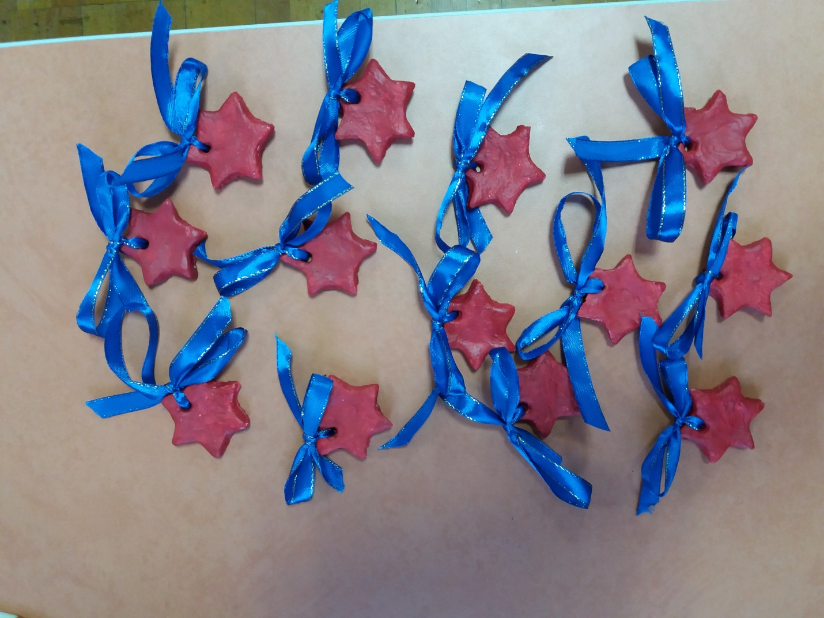
И к встрече праздника мы тоже готовы!
Мои воспитанники за работой.

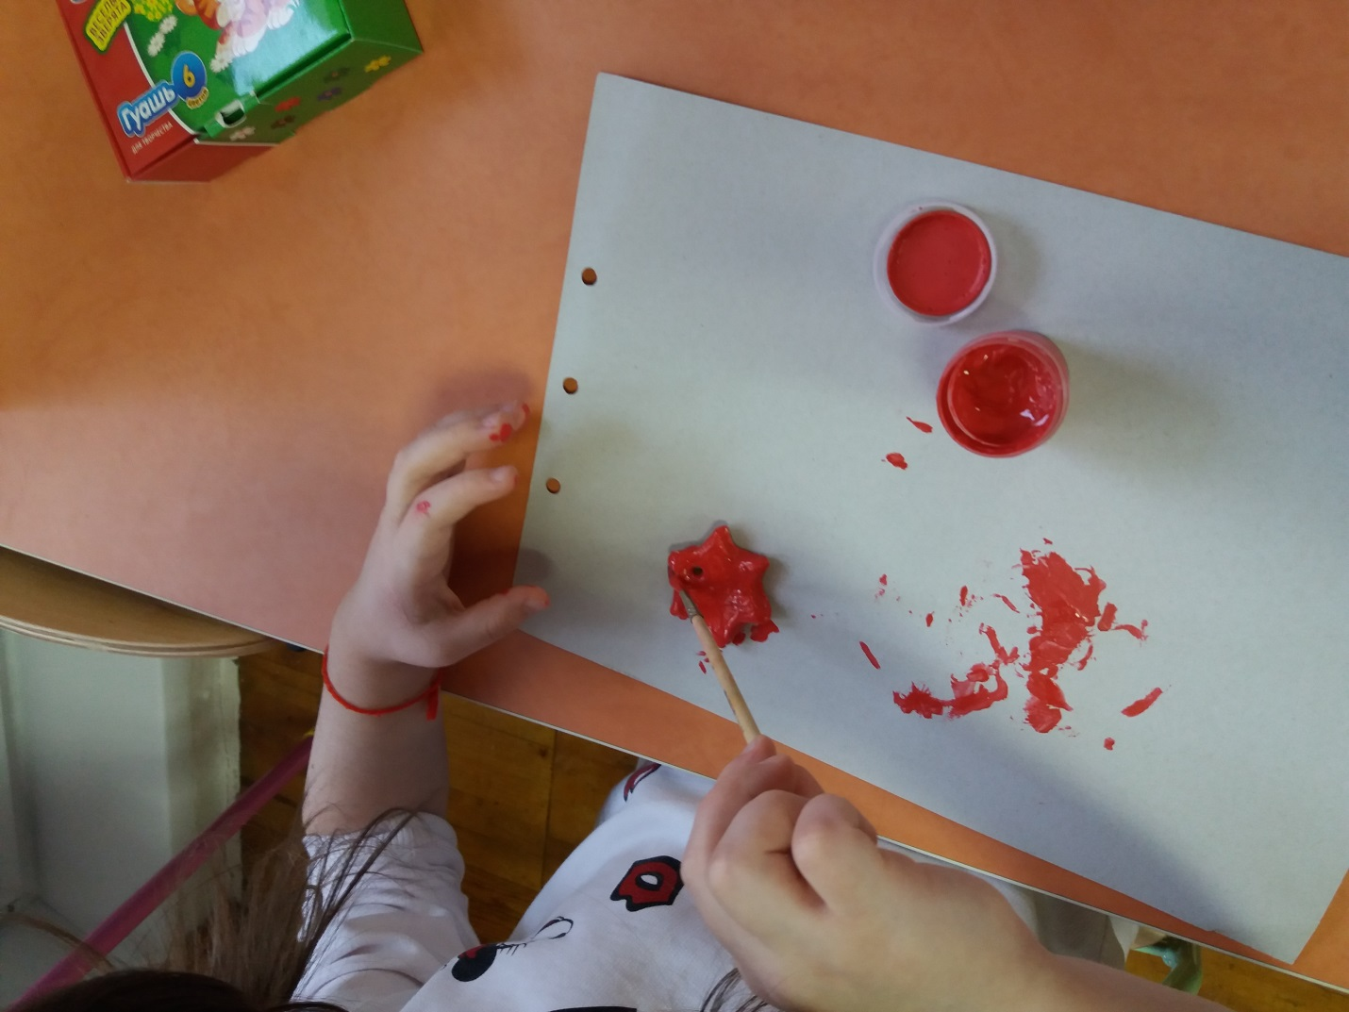
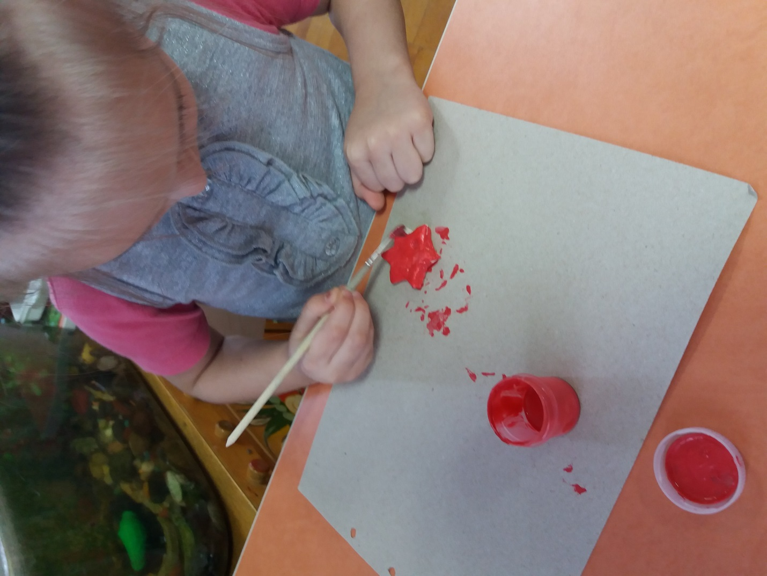
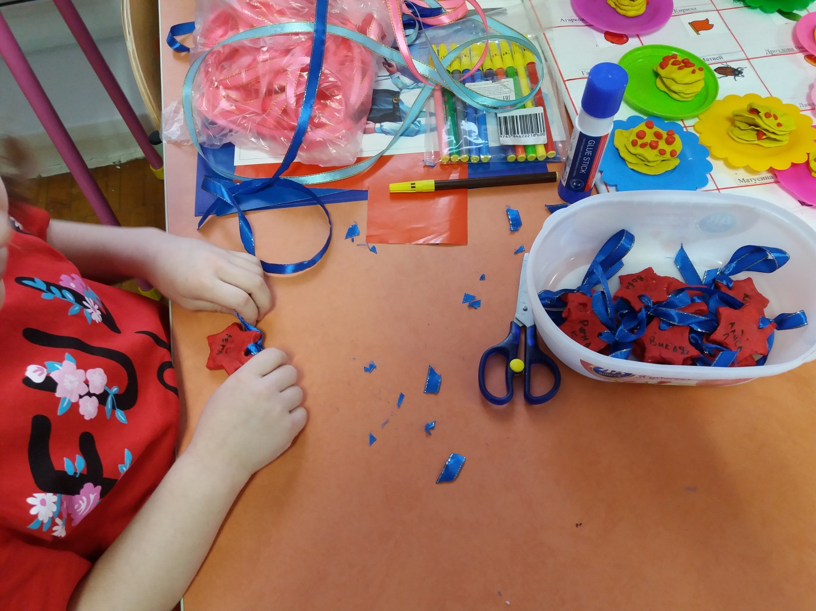

Все ребята с удовольствием лепили, старались сделать красивую поделку в подарок папе.
Спасибо за внимание!

